10 kỹ năng cha mẹ nên dạy trẻ để tránh bị bắt cóc
Thiết lập mật khẩu gia đình, không được để người lạ biết trẻ nhỏ ở nhà một mình, không tiết lộ tên của trẻ... là những kỹ năng cần thiết để cha mẹ bảo vệ trẻ.

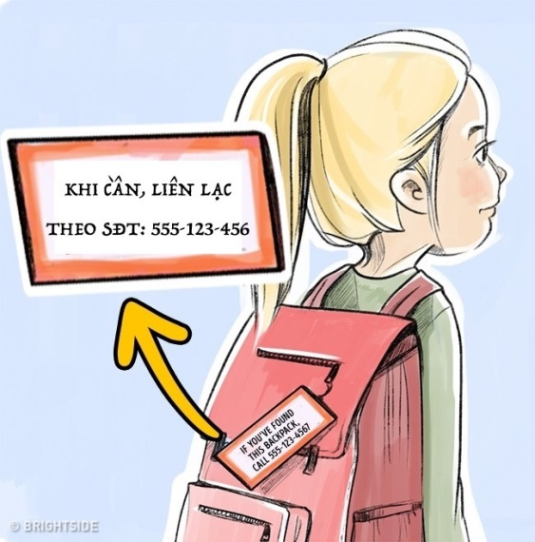
1. Không tiết lộ tên của trẻ: Cha mẹ không nên ghi tên trẻ nhỏ vào đồ dùng cá nhân như cặp sách, giày dép hay hộp cơm…. Việc này sẽ khiến người lạ dễ dàng tiếp cận được thông tin cá nhân của bé. Theo các nghiên cứu, người lạ sẽ dễ dàng chiếm được sự tin tưởng của trẻ khi trò chuyện mà gọi tên của chúng, song điều này có thể dẫn đến những hậu quả đáng tiếc.
Do vậy, bạn nên viết số điện thoại của gia đình đề phòng trường hợp đồ đạc bị thất lạc hoặc khi con em bạn đi lạc.

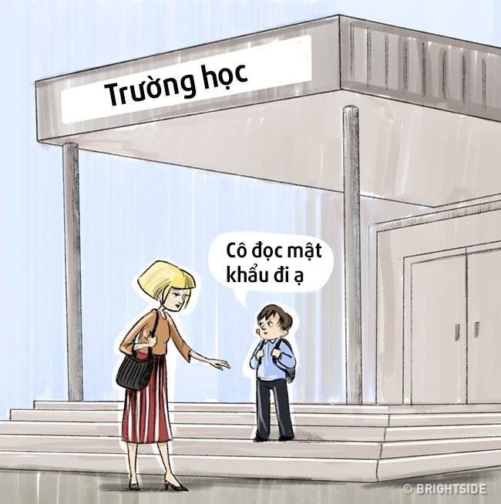
2. Thiết lập

"mật khẩu gia đình":

Lợi dụng lòng tin của trẻ,
kẻ xấu thường tự nhận là người quen của bố mẹ. Các vị phụ huynh nên dạy trẻ các câu hỏi: “Tên bố mẹ cháu là gì, mật khẩu gia đình cháu là gì?", để đáp lại những lời "mời gọi" như: "Đi thôi. Cô/chú sẽ đưa cháu tới chỗ bố mẹ". Hãy thiết lập một mật khẩu chung của gia đình và dạy trẻ sử dụng mật mã trong tình huống khẩn cấp (chẳng hạn khi bạn cần ai đón con ở trường, người đó cần phải biết câu mật mã của gia đình). Chúng tôi khuyên bạn nên đặt một mật khẩu khó đoán và dễ nhớ với trẻ, ví dụ như “quả cam chín”.

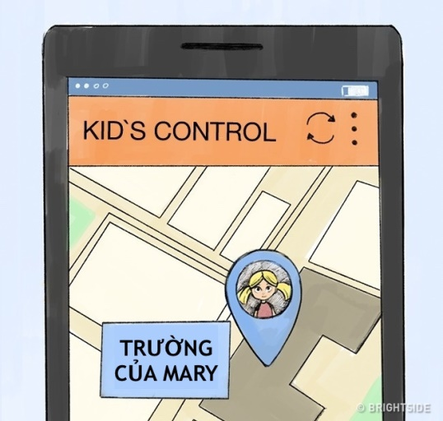
3. Cài đặt ứng dụng theo dõi: Nhờ chức năng GPS, bố mẹ có thể dễ dàng theo dõi vị trí chính xác của con. Việc này sẽ giúp cảnh sát tìm kiếm trẻ trong trường hợp xấu nhất xảy ra.

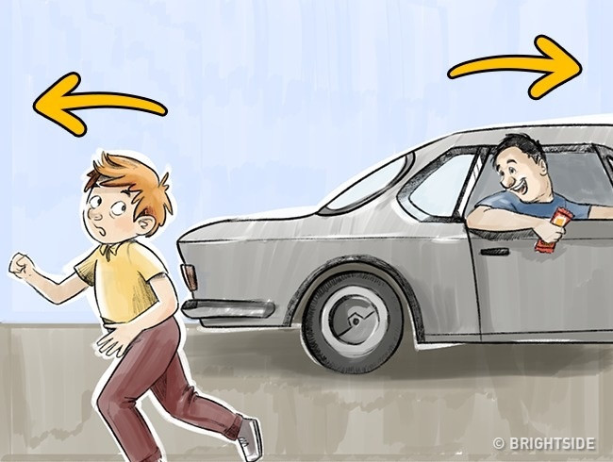
4.
Chạy ngược chiều với những xe đến gần: Bright Side cho rằng cha mẹ
luôn nhắc nhở con cái không được bước lên ôtô của người lạ. Bên cạnh đó, bạn nên lưu ý trẻ thêm một điều: Nếu một chiếc ôtô cứ tiến gần về phía con và những người trong xe cố gắng thu hút sự chú ý, bé hãy chạy ngược lại với hướng di chuyển của xe. Điều này sẽ giúp trẻ có nhiều thời gian tìm kiếm sự giúp đỡ.

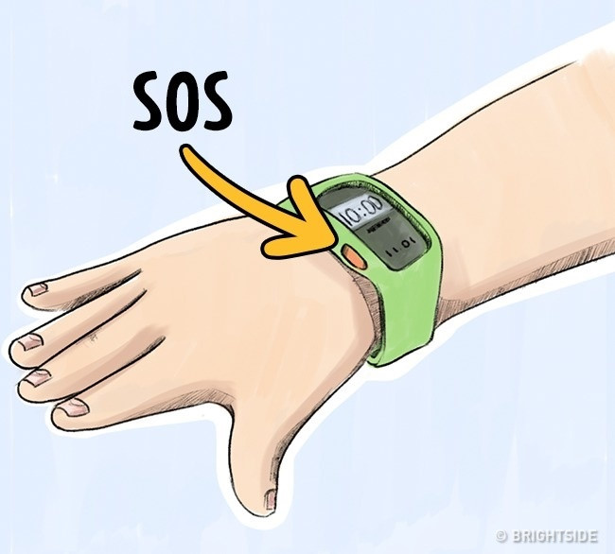
5. Đeo vật dụng có nút ấn khẩn cấp:

Các vật dụng được trang bị nút bấm khẩn cấp có thể là đồng hồ, chìa khóa, vòng cổ, vòng tay… Cha mẹ có thể theo dõi vị trí khi trẻ đeo những vật dụng này. Và trong trường hợp trẻ bấm nút, tín hiệu khẩn cấp sẽ thông báo ngay tới cha mẹ và cảnh sát.

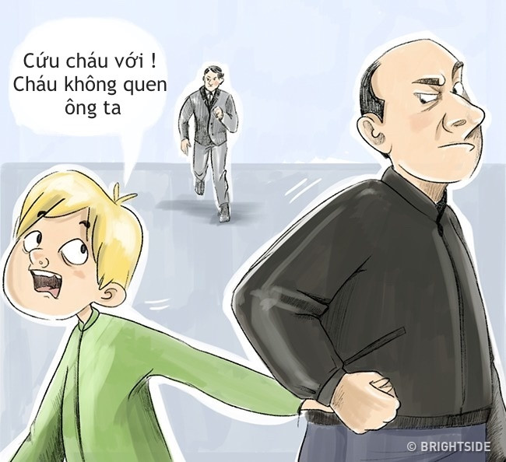
6. Hét lên "Cháu không biết người này": Cha mẹ cần luôn căn dặn trẻ rằng khi bị người lạ túm lấy, trẻ có thể cư xử “mạnh mẽ” hơn ngày thường như cắn, đá, cào, cấu và phải gây chú ý với mọi người xung quanh bằng bất cứ giá nào. Ngoài ra, con bạn nên tiếp tục la lớn: "Cháu không quen người này! Ông/Bà ấy đang bắt cóc cháu", nhằm kêu gọi sự trợ giúp.

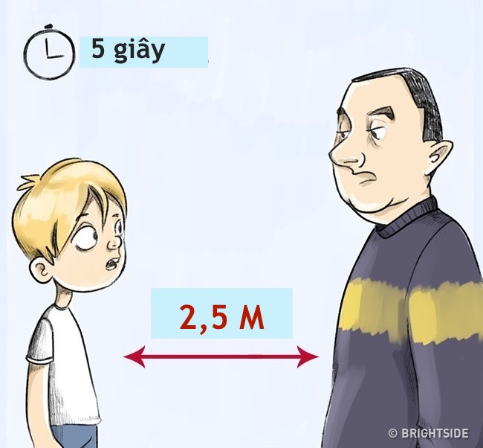
7.
Giữ khoảng cách và hạn chế thời gian nói chuyện với người lạ: Trẻ em đều biết rằng không được giao tiếp với người lạ.
Trong trường hợp bắt buộc, hãy dặn trẻ rằng nếu cuộc trò chuyện kéo dài hơn 5-7 giây, tốt hơn hết con hãy bỏ đi và đến chỗ an toàn. Hơn nữa, phụ huynh cần lưu ý trẻ giữ khoảng cách với người kia từ 2 m trở lên. Bạn nên phải hướng dẫn cho trẻ hiểu 2 m là như thế nào và phải luôn ghi nhớ giữ khoảng cách đó.

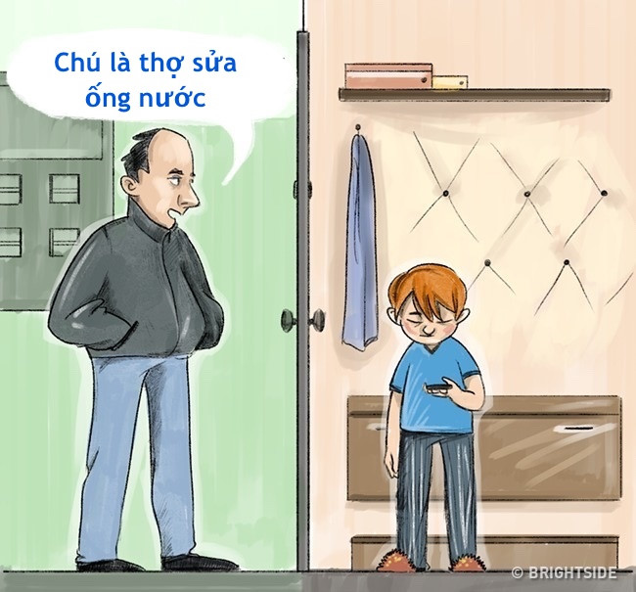
8. Tuyệt đối không được để người lạ biết trẻ ở nhà một mình: Nếu người lạ gọi cửa và không trả lời là ai, thì bé tuyệt đối không được mở cửa, dù chỉ mở hé. Ngoài ra, trẻ không nên cho người lạ biết rằng đang ở nhà một mình, dù đó là bạn thân của bố mẹ hay thợ sửa ống nước. Nếu người đó vẫn chưa chịu đi và có ý định mở cửa xông vào nhà, trẻ nên gọi điện ngay cho bố mẹ hoặc nhờ tới sự trợ giúp của hàng xóm.

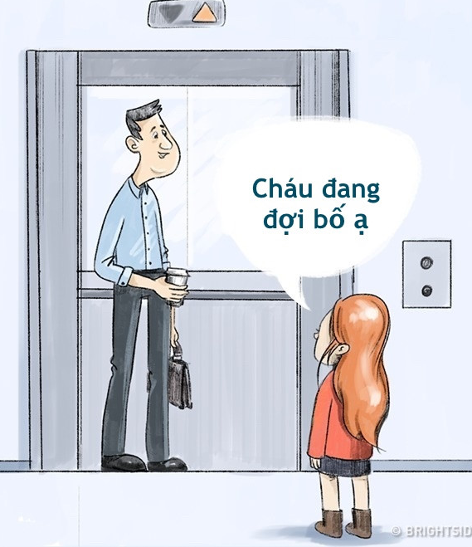
9. Tránh sử dụng thang máy với người lạ: Theo Bright Side, cha mẹ hãy dạy trẻ luôn đứng dựa vào tường khi ở trong tháng máy để trẻ có thể nhìn thấy hành động của mọi người xung quanh. Nếu có người lạ đi vào thang máy khi trẻ đi một mình, tốt nhất là trẻ nên giả vờ bỏ quên thứ gì đấy và bước ra ngoài. Người ấy vẫn tiếp tục bảo trẻ vào cùng, bé nên trả lời lịch sự: “Bố mẹ cháu bảo chỉ được đi thang máy một mình hoặc đi cùng hàng xóm thôi ạ”. Nếu người lạ có hành vi lôi kéo hoặc bịt miệng trẻ, đây chính là báo động đỏ và trẻ được phép cắn, cào cấu vào tay người đó cho đến khi có người tới giúp đỡ.

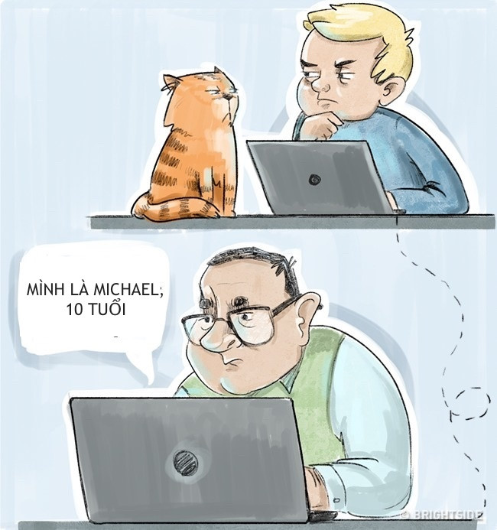
10. Tránh gặp gỡ trực tiếp bạn bè trên Internet: Cha mẹ cần cảnh báo với trẻ rằng những kẻ bắt cóc hiện nay có thể tìm kiếm “con mồi” nhờ Internet. Nếu có một người trên mạng xã hội nói rằng: “Mình là Michael gần nhà cậu đây”, thì rất có thể đó chỉ là giả mạo. Việc trò chuyện với người lạ trên mạng có thể sẽ khiến trẻ rơi vào vòng nguy hiểm. Phải luôn giúp trẻ ghi nhớ rằng không được đưa thông tin gia đình, cá nhân như địa chỉ nhà, số điện thoại, tên tuổi cho bất kỳ ai và tuyệt đối không được phép gặp trực tiếp bạn trên mạng.

